TRẮC NGHIỆM LÝ THUYẾT GẦM OTO
Chú ý: Đáp án đều câu a, Câu dễ màu đen, câu trung bình màu vàng Câu khó màu đỏ
Câu dễ
Câu 1: Theo TCVN – 1779-76 (năm 1976) đã định nghĩa thuật ngữ ô tô là gì?
- Xe tự chạy có động cơ, có trên 2 bánh hoặc phối hợp bánh với xích và dùng để vận chuyển chủ yếu trên đường bộ.
- Xe có trên 2 bánh hoặc phối hợp bánh với xích và dùng để vận chuyển chủ yếu trên đường bộ.
- Xe có khả năng di chuyển được như xe đạp, xe máy, ôtô
- Xe có khả năng di chuyển được khi có xúc vật kéo
Câu 2: Nhiệm vụ của bánh xe?
- Đỡ toàn bộ trọng lượng xe theo phương thẳng đứng, giảm tác động từ mặt đường lên xe, truyền lực dọc, lực ngang khi chuyển động thẳng, phanh và khi quay vòng.
- Đỡ toàn bộ trọng lượng xe theo phương thẳng đứng, giảm tác động từ mặt đường lên xe, truyền lực dọc, lực ngang khi chuyển động thẳng, phanh và khi quay vòng và thay đổi tỉ số truyền
- Truyền chuyển động quay từ hộp số đến cầu chủ động
- Truyền momen xoắn từ động cơ hộp số
Câu 3: Trong sơ đồ truyền động trên ô tô bên dưới M_{e} là gì?
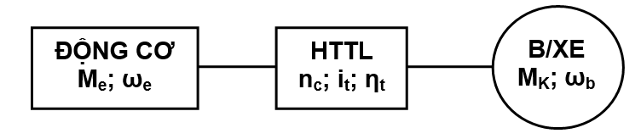
- Mô men xoắn của động cơ
- Mô men xoắn cực đại của động cơ
- Số vòng quay của động cơ
HTTL
n_{c}; i_{t}; η_{t}
ĐỘNG CƠ
M_{e}; ω_{e}
HTTL
n_{c}; i_{t}; η_{t}
ĐỘNG CƠ
M_{e}; ω_{e}
- Tốc độ của động cơ
Câu 4: Trong sơ đồ truyền động trên ô tô bên dưới i_{t} là gì?
- Tỉ số truyền của hệ thống truyền lực
- Tỉ số truyền của hộp số
- Tỉ số truyền của cầu chủ động
- Tỉ số truyền của bộ vi sai
Câu 5: Trong sơ đồ truyền động trên ô tô bên dưới M_{k} là gì?
- Mô men xoắn ở bánh xe chủ động
- Mô men xoắn do động cơ tạo ra
- Mô men xoắn ở hộp số
- Mô men xoắn ở tay số 4
Câu 6: Xe ôtô có các lực tác dụng như hình sau. F_{f2} là gì
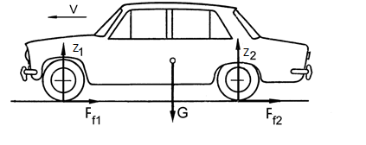
HTTL
n_{c}; i_{t}; η_{t}
ĐỘNG CƠ
M_{e}; ω_{e}
HTTL
n_{c}; i_{t}; η_{t}
ĐỘNG CƠ
M_{e}; ω_{e}
- Lực cản lăn ở bánh xe sau
- Lực cản lăn ở bánh xe trước
- Trọng lượng của toàn bộ xe
- Tổng lực cản chuyển động của xe
Câu 7: Xe ôtô có các lực tác dụng như hình sau. G là gì?

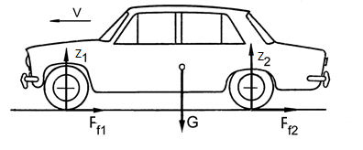
- Trọng lượng của toàn bộ xe
- Trọng lượng tác dụng lên cầu sau
- Trọng lượng tác dụng lên cầu trước
- Tải trọng của xe
Câu 8: Xe ôtô có các lực tác dụng như hình sau. Z₁ là gì?
- Phản lực tác dụng từ mặt đường lên bánh xe trước.
- Phản lực tác dụng từ mặt đường lên bánh xe sau.
- Trọng lượng tác dụng lên cầu trước
- Khối lượng của cầu trước

Câu 9: Xe nào dưới đây thuộc xe chuyên dùng:
- Xe cứu thương, xe đua.
- Xe khách, xe chở rác.
- Xe tải, xe cần cẩu.
- Xe con, xe chữa cháy.
Câu 10: Xe nào dưới đây thuộc xe vận tải:
- Xe taxi.
- Xe chở rác.
- Xe chữa cháy.
- Xe đua.
Câu 11: Công thức bánh xe 4 x 4, thể hiện xe có:
- 4 bánh chủ động.
- 2 bánh chủ động.
- 1 cầu chủ động.
- 6 bánh chủ động.
Câu 12: Xe có 6 bánh chủ động có công thức bánh xe là:
- 6 x 6
- 4 x 2
- 6 x 4
- 4 x 4
Câu 13: Công thức bánh xe 4x2 thể hiện xe có:
- 2 bánh chủ động.
- 2 cầu chủ động.
- 4 bánh chủ động.
- 3 cầu chủ động.
Câu 14: Cách bố trí động cơ dưới sàn có nhược điểm:
- Khó chăm sóc bảo dưỡng động cơ.
- Tăng khoảng sáng gầm.
- Người lái nhìn thông thoáng.
- Hệ số sử dụng chiều dài tăng.
Câu 15: Bộ phận nào sau đây không thuộc hệ thống truyền động trên ô tô:
- Bánh xe.
- Bộ vi sai.
- Bộ ly hợp.
- Hộp số.
Câu 16: Bộ phận nào sau đây không thuộc hệ thống truyền động trên ô tô:
- Động cơ.
- Trục cardan.
- Bán trục.
- Hộp phân phối.
Câu 17: Bộ phận nào sau đây thuộc hệ thống truyền động trên ô tô:
- Bán trục.
- Hệ thống treo.
- Hệ thống phanh.
- Dầm cầu.
Câu 18: Bộ phận nào sau đây thuộc hệ thống điều khiển trên ô tô:
- Hệ thống lái.
- Khung xe.
- Hệ thống treo.
- Dầm cầu.
Câu 19: Bộ phận nào sau đây thuộc hệ thống chuyển động trên ô tô:
- Trục cardan.
- Hệ thống lái.
- Hệ thống phanh.
- Hệ thống treo.
Câu 20: Bộ phận nào sau đây thuộc hệ thống chuyển động trên ô tô:
- Bánh xe.
- Hộp phân phối.
- Hệ thống lái.
- Bộ vi sai.
Câu 21: Phát biểu nào sau đây sai:
- Vị trí ly hợp trên ôtô bố trí sau hộp số.
- Vị trí ly hợp trên ôtô bố trí sau động cơ.
- Vị trí ly hợp trên ôtô bố trí trước hộp số.
- Vị trí ly hợp trên ôtô bố trí sau động cơ và trước hộp số.
Câu 22: Bộ ly hợp có những công dụng, ngoại trừ:
- Giúp xe tăng tốc khi cần thiết.
- Giúp hệ thống truyền lực an toàn khi quá tải.
- Giúp sang số dễ dàng và êm dịu.
- Truyền moment xoắn từ động cơ đến hộp số.
Câu 23: Đạp bàn đạp ly hợp nhằm mục đích:
- Ngắt ly hợp.
- Thắng xe.
- Tăng tốc.
- Tăng moment động cơ.
Câu 24: Khi đạp bàn đạp ly hợp, bạc đạn chà ép các đầu đòn mở bộ ly hợp hoặc ép các đầu trong của lò xo lá. Khi đó mâm ép tách rời khỏi:
- Đĩa ma sát.
- Bạc đạn chà.
- Các lò xo ép.
- Hộp số.
Câu 25: Trên đĩa ma sát các chấn động xoắn được hấp thụ do:
- Lò xo giảm chấn.
- Các rãnh xéo trên đĩa ma sát.
- Mặt đĩa ma sát.
- Các đinh tán trên đĩa ma sát.
Câu 26: Khi ly hợp ở trạng thái đóng thì các bộ phận nào liên kết với nhau thành một khối:
- Bánh đà, đĩa ma sát và mâm ép.
- Đĩa ép và bánh đà.
- Bánh đà và đĩa ma sát.
Đĩa ép và đĩa ma sát.
Câu 27. Bộ ly hợp ô tô có những yêu cầu, ngoại trừ:
- Điều khiển dễ dàng, lực tác dụng lên pedal phải lớn.
- Đóng ly hợp phải được êm dịu.
- Đảm bảo cho hệ thống truyền lực khi quá tải.
- Mở ly hợp dứt khoát và nhanh để việc gài số êm dịu.
Câu 28. Nhược điểm của bộ ly hợp sử dụng lò xo lá là:
- Không thể sửa chữa, hư phải thay mới.
- Khó điều chỉnh.
- Cồng kềnh.
- Lực tác dụng không đều ở mọi vận tốc động cơ.
Câu 29. Khi buông chân bàn đạp ly hợp, piston trong xy lanh chính sẽ được:
- Lò xo đẩy về
- Bàn đạp kéo về.
- Van 1 chiều đẩy về.
- Dầu đẩy trở về.
Câu 30. Ly hợp không ngắt hoàn toàn là do các nguyên nhân, ngoại trừ:
- Dầu ly hợp ở giữa max và min.
- Đĩa ly hợp bị cong vênh.
- Chiều cao 3 cần bẩy không thống nhất.
- Moay ơ ly hợp bị kẹt trên trục sơ cấp hộp số.
Câu 31 Đĩa ly hợp chóng mòn là do:
- Lò xo ép quá yếu.
- Lò xo giảm chấn quá yếu.
- Bộ ly hợp ráp không đồng tâm.
- Hệ thống thủy lực bị xì dầu.
Câu 32: Bánh răng đồng hồ tốc độ liên kết với:
- Bánh răng trên trục thứ cấp.
- Bánh răng trên trục sơ cấp.
- Bánh răng trên trục trung gian.
- Bánh răng trên trục lùi.
Câu 33: Hộp số phụ cho phép truyền lực đến:
- 2 cầu.
- 3 cầu.
- 4 cầu.
- 5 cầu.
Câu 34: Hoạt động của bộ đồng tốc gồm mấy giai đoạn:
- 2 giai đoạn.
- 1 giai đoạn.
- 3 giai đoạn.
- 4 giai đoạn.
Câu 35: Trên trục sơ cấp của hộp số dọc loại 3 trục có:
- 1 bánh răng.
- 2 bánh răng.
- 3 bánh răng.
- 4 bánh răng.
Câu 36: Bánh răng của trục sơ cấp hộp số loại 3 trục luôn ăn khớp với bánh răng của:
- Trục trung gian.
- Trục thứ cấp.
- Trục lùi.
- Khi nào gài số mới ăn khớp.
Câu 37: Hộp số ô tô có những đặc điểm sau, ngoại trừ:
- Tăng lực kéo cho bánh xe bị động.
- Thay đổi moment và số vòng quay.
- Có thể gài số lùi để xe di chuyển về phía sau.
- Có tay số trung gian để phát hành động cơ.
Câu 38: Hộp số ô tô loại 2 trục có những bộ phận nào sau đây, ngoại trừ:
- Trục trung gian.
- Trục sơ cấp.
- Trục thứ cấp.
- Trục trượt.
Câu 39: Hộp số bị kêu khi sang số là do các nguyên nhân, ngoại trừ:
- Đĩa ly hợp bị kẹt trên trục thứ cấp hộp số.
- Bộ ly hợp không ly hoàn toàn.
- Đĩa ly hợp bị cong vênh.
- Bộ đồng tốc bị hỏng.
Câu 40. Trong các phát biểu sau, phát biểu nào là đúng:
- Hộp số 4 cấp là hộp số có 4 số tiến và 1 số lùi.
- Hộp số 4 cấp là hộp số có 3 số tiến và 1 số lùi.
- Hộp số 5 cấp là hộp số có 1 số trung gian, 3 số tiến và 1 số lùi.
- Hộp số 5 cấp là hộp số có 1 số trung gian, 4 số tiến và 1 số lùi.
Câu 41. Hộp số ô tô có những yêu cầu sau, ngoại trừ:
- Không sinh ra các lực va đập trên hệ thống chuyển động.
- Tỷ số truyền đảm bảo tính năng động lực và tính kinh tế nhiên liệu.
- Có tay số trung gian để ngắt động cơ khỏi hệ thống truyền lực.
- Đơn giản, điều khiển dễ dàng, làm việc êm dịu, hiệu suất cao.
Câu 42: Các gối đỡ bằng cao su của ống giảm chấn trong hệ thống treo có nhiệm vụ:
- Là một bộ phận đàn hồi phụ.
- Tăng chiều cao của hệ thống treo.
- Điều chỉnh độ cứng của nhíp.
- Giảm độ cứng của ống giảm chấn.
Câu 43: Khi xe chở quá tải, lá nhíp thường bị gãy là:
- Lá nhíp dài nhất.
- Lá nhíp ngắn nhất.
- Lá nhíp dày nhất.
- Lá nhíp mỏng nhất.
Câu 44: Cầu chủ động được gắn tại tâm bộ nhíp nhờ:
- Hai bulong chữ U.
- Các mối hàn.
- Các vấu cao su.
- Bulông trung tâm.
Câu 45: Hệ thống treo hai đòn ngang có:
- Đòn dưới lớn hơn đòn trên.
- Đòn trên lớn hơn đòn dưới.
- Hai đòn bằ̀ng nhau.
- Tùy vào loại xe.
Câu 46: Hệ thống treo có công dụng, ngoại trừ:
- Tăng chiều cao của xe.
- Đỡ hệ thống truyền động.
- Dập tắt các va đập.
- Tạo ra sự êm dịu khi xe hoạt động.
Câu 47: Các tấm đệm bằng chất dẻo giữa các lá nhíp có công dụng:
- Không tạo ra tiếng ồn khi bộ nhíp làm việc.
- Chống sự mài mòn các lá nhíp.
- Tăng độ cứng cho bộ nhíp.
- Giữ cho các lá nhíp thăng bằng.
Câu 48: Các lá nhíp trong một bộ nhíp có đặc điểm:
- Có độ dài khác nhau.
- Có thể lắp lẫn được.
- Có độ dài bằng nhau.
- Có độ dày khác nhau.
Câu 49: Hệ thống treo thủy khí có khả năng:
- Cho phép điều chỉnh tăng chiều cao xe.
- Cho phép điều chỉnh tăng độ cứng của lò xo.
- Cho phép điều chỉnh chiều dài của lò xo.
- Cho phép điều chỉnh giảm độ cứng của lò xo.
Câu 50: Trong trường hợp xe chở nặng, đối với xe sử dụng bộ nhíp đôi thì bộ nhíp nào làm việc:
- Cả hai bộ nhíp cùng làm việc.
- Bộ nhíp chính.
- Bộ nhíp phụ.
- Không bộ nhíp nào làm việc.
Câu 51: Hệ thống treo độc lập bố trí trên xe du lịch có:
- Đòn dưới dài hơn đòn trên.
- Đòn dưới ngắn hơn đòn trên.
- Hai đòn dài bằng nhau.
- Tùy vào từng hãng xe.
Câu 52: Bộ giảm chấn bố trí trên xe du lịch thường là:
- Ống thuỷ lực.
- Lò xo cứng.
- Các đòn bẩy.
- Thanh ổn định.
Câu 53: Các thanh ổn định có công dụng, ngoại trừ:
- Tăng độ cứng vững cho xe.
- Liên kết các bánh xe trên cùng một cầu.
- Tăng khả năng ổn định ngang cho xe.
- Tạo lực đàn hồi giảm lật ngang thùng xe.
Câu 54: Trong xy lanh chính của hệ thống phanh, piston sơ cấp là piston:
- Được điều khiển trực tiếp do cây đẩy bàn đạp phanh.
- Có đường kính nhỏ hơn.
- Được vận hành bằng thủy lực do piston thứ cấp.
- Khi đạp phanh thật mạnh mới di chuyển.
Câu 55: Khi đạp phanh có tiếng kêu trong trống phanh là do những nguyên nhân sau, ngoài trừ:
- Khe hở giữa guốc phanh và trống phanh quá lớn.
- Đinh tán lồi lên bề mặt má phanh.
- Lò xo hoàn lực guốc phanh bị gãy.
- Đầu bắt guốc phanh bị lỏng.
Câu 56: Khi xả gió trong hệ thống phanh dầu ta phải xả theo thứ tự:
- Từ xa xi lanh chính đến gần xi lanh chính.
- Từ gần xi lanh chính đến xa xi lanh chính.
- Bánh nào khó thì xả trước.
- Bánh nào dễ thì xả trước.
Câu 57: Trên loại xe phanh đĩa phía trước và phanh guốc phía sau, khi đạp phanh đột ngột xe bị chúi đầu về phía trước thì nguyên nhân hư hỏng là do:
- Van cân bằng.
- Van phân lượng.
- Van kiểm soát áp suất trong đường ống.
- Van áp lực sai biệt.
Câu 58: Khi đạp thắng một bên thắng bị kẹt do:
- Xi lanh bánh xe bị hỏng.
- Xi lanh chính bị hỏng.
- Có gió trong hệ thống.
- Bể ống dẫn dầu.
Câu 59: Trường hợp cả 4 bánh xe đều bị kẹt cứng sau khi ta buông bàn đạp thắng là do các nguyên nhân sau, ngoại trừ:
- Có gió trong hệ thống phanh.
- Bàn đạp phanh không có hành trình tự do.
- Lỗ thông hơi nơi nắp bình chứa dầu phanh bị bịt kín.
- Lò xo hồi vị của xi lanh chính bị yếu hoặc gãy.
Câu 60: Phanh tay có thể được đặt ở các vị trí, ngoài trừ:
- Kế bên cần số.
- Sau Hộp số.
- Trước Bộ vi sai.
- Ở bánh xe sau.
Câu 61: Phân loại hệ thống phanh theo cách bố trí cơ cấu phanh ta có:
- Phanh guốc.
- Phanh ở trục hệ thống truyền lực.
- Phanh thủy lực.
- Phanh trợ lực bằng áp thấp.
Câu 62: Bầu trợ lực áp thấp sử dụng trợ lực bằng:
- Chân không.
- Thủy lực.
- Cơ khí.
- Điện.
Câu 63: Xy lanh làm việc trong hệ thống phanh thủy lực bao gồm:
- Piston, xy lanh, cuppen, lò xo, vít xả gió, cao su che bụi.
- Piston, xy lanh chính, cuppen, lò xo, vít xả gió, cao su che bụi.
- Piston, xy lanh, cuppen, lò xo màng, vít xả gió, cao su che bụi.
- Piston, xy lanh, cuppen, lò xo, vít xả gió, cao su che bụi, ống dẫn dầu.
Câu 64: Đặc điểm của phanh thủy lực là:
- Các bánh xe được phanh cùng một lúc.
- Các bánh xe không bó cứng khi phanh.
- Hai bánh xe trước bị bó cứng khi phanh.
- Hai bánh xe sau bị bó cứng khi phanh.
Câu 65: Khi bánh xe quay, cảm biến tốc độ bánh xe sẽ tạo ra các tín hiệu, ngoại trừ:
- Ngắn mạch.
- Có tần số thay đổi theo tốc độ bánh xe.
- Điện áp sẽ giảm khi tốc độ bánh xe thay đổi.
- Dòng điện sẽ tăng khi tốc độ bánh xe thay đổi.
Câu 66: Hệ thống phanh ABS có công dụng:
- Chống bó cứng các bánh xe khi phanh.
- Bó cứng các bánh xe khi phanh.
- Chỉ bó cứng 2 bánh xe trước khi phanh.
- Chỉ bó cứng 2 bánh xe sau khi phanh.
Câu 67: Bằng các tín hiệu phù hợp từ thiết bị điều khiển ABS cụm thủy lực sẽ làm việc theo các bước:
- Giảm-Giữ-Tăng áp.
- Giữ-Giảm-Tăng áp.
- Tăng-Giảm-Giữ áp.
- Giảm áp - Tăng áp.
Câu 68: Hệ thống phanh ABS có các chức năng, ngoại trừ:
- Giúp các bánh xe không bị trượt và làm việc tốt nhất khi đạp phanh nhẹ.
- Khi phanh gấp phải đảm bảo ổn định phanh và ổn định cho lái xe.
- Giúp các bánh xe không bị trượt và đảm bảo như hệ thống phanh thường khi ABS bị hư hỏng.
- Làm việc tốt trên những mặt đường có độ bám thấp.
Câu 69: Hộp điều khiển ABS nhận tín hiệu bằng:
- Cảm biến tốc độ xe.
- Đèn báo ABS.
- Mức dầu trong xy lanh chính.
- Cụm thủy lực.
Câu 70. Bộ phận nào sau đây không thuộc hệ thống chuyển động trên ô tô:
- Hệ thống lái.
- Hệ thống treo.
- Dầm cầu.
- Bánh xe.
Câu 71: Trong cơ cấu lái loại trục răng – thanh răng, thanh răng đóng vai trò như:
- Đòn kéo giữa.
- Trục bánh răng.
- Bánh răng.
- Đòn kéo giữa và bánh răng.
Câu 72: Trụ lái có thể điều chỉnh cao thấp nhằm mục đích:
- Giúp cho tư thế ngồi của người lái được thoải mái.
- Làm giảm tỷ số truyền động lái.
- Giảm lực tác dụng lên vành lái.
- Làm tăng tỷ số truyền động lái.
Câu 73: Vị trí để xác định góc toe trong hệ thống lái là:
- Nhìn từ trên xuống.
- Nhìn từ trước xe.
- Nhìn từ hông xe.
- Nhìn từ sau xe.
Câu 74: Góc camber được xách định khi:
- Nhìn từ trước xe.
- Nhìn từ hông xe.
- Nhìn từ sau xe.
- Nhìn từ người tài xế xuống.
Câu 75: Công dụng của hệ thống lái dùng để, ngoại trừ:
- Dẫn động.
- Dẫn hướng.
- Thay đổi hướng chuyển động.
- Giữ cho ô tô chuyển động theo một hướng nhất định.
Câu 76: Vành lái trên ô tô ở nước Việt Nam được bố trí:
- Bên trái.
- Bên phải.
- Ở giữa.
- Ở hai bên cả trái và phải.
Câu 77: Hệ thống lái phân loại theo kết cấu và nguyên lý của cơ cấu lái gồm có, ngọai trừ:
- Loại chốt quay – cung răng.
- Lọai trục vít – chốt quay.
- Loại trục vít – cung răng.
- Loại trục vít – con lăn.
Câu 78: Cung răng trong cơ cấu lái không trợ lực là:
- Cung răng bên.
- Cung răng thẳng.
- Cung răng nghiêng.
- Bánh răng nghiêng.
Câu 79: Cơ cấu lái không trợ lực loại trục vít – cung răng thường được sử dụng thích hợp cho xe:
- Xe tải lớn.
- Xe con.
- Xe du lịch.
- Xe taxi.
Câu 80 : Ưu điểm của cơ cấu lái loại trục vít – chốt quay:
- Có tỷ số truyền thay đổi.
- Đánh lái dễ dàng hơn.
- Giữ cho 2 bánh xe trước luôn hướng thẳng.
- Làm cho bánh xe khỏi bị trượt lê khi quay vòng.
Câu 81 : Nhiệm vụ của van điều khiển lưu lượng trong bơm trợ lực lái dùng để:
- Duy trì lưu lượng dầu cung cấp đến cơ cấu lái.
- Cung cấp dầu cho hệ thống lái.
- Điều khiển dầu cho hệ thống lái khi rẽ trái hay phải.
- Giúp hai bánh xe hướng thẳng.
Câu 82 : Công dụng của góc Toe dùng để:
- Bảo đảm cho hai bánh dẫn hướng song song với nhau khi lăn trên mặt đường.
- Làm tăng khả năng quay trở lại của hai bánh xe dẫn hướng.
- Làm tăng khả năng quay trở lại của hai bánh xe dẫn động.
- Duy trì ổn định và kiểm soát hướng di chuyển của xe một cách an toàn.
Câu 83 : Công dụng của góc Kingpin:
- Làm giảm lực tác động quay vành lái.
- Làm giảm khả năng quay trở lại của hai bánh xe dẫn hướng.
- Làm tăng khả năng quay trở lại của hai bánh xe dẫn động.
- Làm tăng lực dùng để bẻ lái, đặc biệt lúc xe đứng yên.
Câu 84 : Công dụng của góc Caster, ngoại trừ:
- Làm tăng khả năng quay trở lại của hai bánh xe dẫn động.
- Duy trì ổn định và kiểm soát hướng di chuyển của xe một cách an toàn.
- Làm giảm lực tác động khi quay vành lái.
- Làm tăng khả năng quay trở lại của hai bánh xe dẫn hướng.
Câu 85 : Góc được xác định bởi đường tâm của trục xoay đứng với đường vuông góc mặt đường tại nơi bánh xe tiếp xúc khi nhìn từ hông xe là:
- Góc Caster.
- Góc Camber.
- Góc Kingpin.
- Góc Toe.
Câu 86 : Nguyên nhân nào sau đây dẫn đến đánh lái nặng
- Áp suất lốp thấp.
- Rơtuyn lái bị hỏng.
- Các cụm thanh giằng và lò xo hoặc khớp cầu bị lỏng.
- Mực dầu trợ lực lái nằm giữa max và min.
Câu 87 : Nguyên nhân dẫn đến tay lái bị rung khi chạy ở tốc độ cao
- Bánh xe không ổn định.
- Dầu lái dưới mực min.
- Tay lái bị lệch sang một bên.
- Rơtuyn lái bị hỏng.
Câu 88 : Hãy chọn cụm từ mô tả minh họa dưới đây
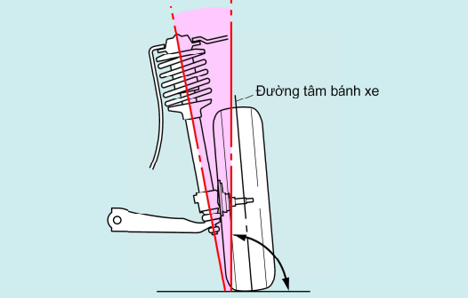
- Camber dương.
- Camber âm.
- Caster âm.
- Caser dương.
Câu 89 : Những phần nào dưới đây không có ở hệ thống trợ lực bằng thủy lực
- Mô tơ điện.
- Bình chứa dầu.
- Van phân phối.
- Bơm trợ lực.
Câu 90 : Những bộ phận nào dưới đây không có ở trợ lực lái bằng điện.
- Bơm trợ lực.
- Mô tơ điện.
- Cảm biến góc lái.
- Hộp cơ cấu lái
Câu 91 : Trong hai trợ lực lái bằng thủy lực và trợ lực lái bằng điện thì trợ lực nào giúp tiết kiệm nhiên liệu hơn.
- Trợ lực lái bằng điện.
- Trợ lực lái bằng thủy lực.
- Tùy vào cách sử dụng.
- Cả hai đều như nhau.
Câu 92 : Điền vào vị trí còn thiếu trong hình sau.

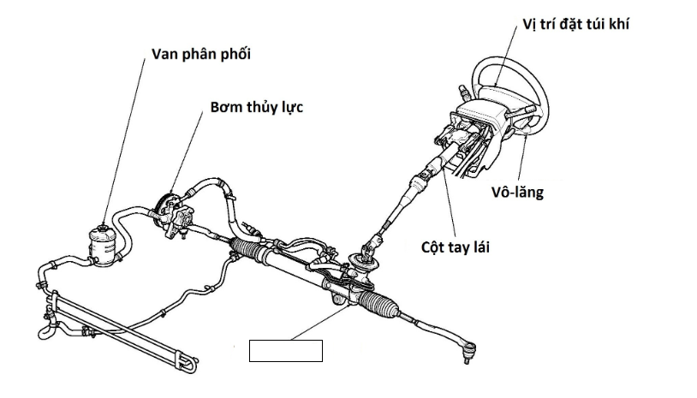
- Hộp cơ cấu lái.
- Mô tơ điện.
- Cảm biến góc lái.
- Chụp bụi thước lái.
Câu 93 : Điền vào vị trí số 1 sao cho đúng
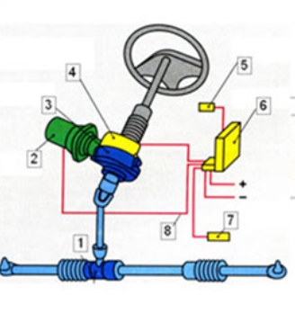

- Cơ cấu lái.
- Mô tơ điện.
- Cảm biến góc lái.
- Hộp điều khiển lái.
Câu 94 : Nhược điểm của hệ thống lái trợ lực bằng điện.
- Chi phí sản xuất cao.
- Cảm giác lái tốt hơn hệ thống lái thủy lực.
- Kết cấu phước tạp hơn hệ thống lái thủy lực.
- Cả a,b,c đều đúng.
Câu 95 : Công dụng của hệ thống lái.
- Thay đổi hướng chuyển động hoặc giữ cho ô tô chuyển động theo một hướng nhất định.
- Giúp ô tô dừng nhanh nhất.
- Giúp ô tô chuyển động ổn định ở tất cả địa hình.
- Giúp ô tô quay vòng dễ dàng.
Câu 96 : Yêu cầu của hệ thống lái. Chọn câu sai.
- Giúp xe ổn định khi chạy tốc độ cao.
- Giữ được chuyển động thẳng ổn định của ô tô.
- Quay vòng thật ngoặt trong một thời gian ngắn trên một diện tích bé
- Cả a,b,c đều sai.
Câu 97: Điền vào vị trí còn thiếu trong hình sau.

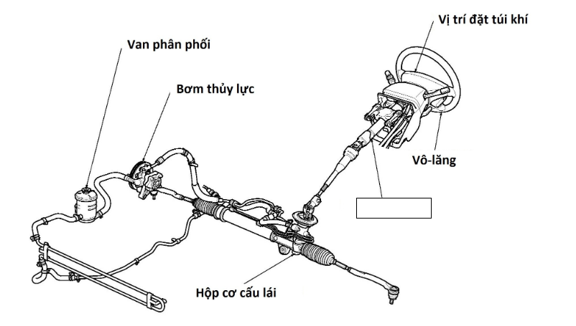
- Cột tay lái.
- Mô tơ điện.
- Cảm biến góc lái.
- Chụp bụi thước lái.
Câu 98: Điền vào vị trí còn thiếu trong hình sau.

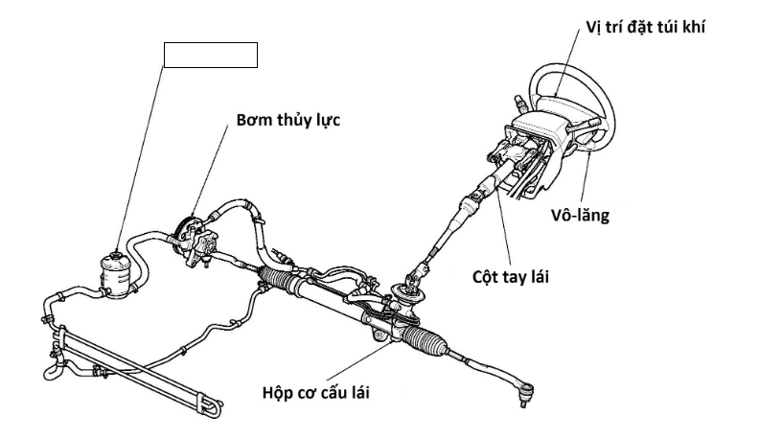
- Van phân phối.
- Mô tơ điện.
- Cảm biến góc lái.
- Chụp bụi thước lái.
Câu 99 : Những bộ phận nào trợ lực lái bằng điện không có.
- Trợ lực lái bằng thủy lực không có bơm trợ lực.
- Mô tơ điện.
- Cảm biến góc lái.
- Hộp điều khiển trợ lực lái.
Câu 100 : Cách kiểm tra van phân phối dầu có bình thường không.
- Đánh hết tay lái sang trái rồi sang phải.
- Nổ máy chạy một vòng.
- Kiểm tra dầu lái có hết không.
- Cả a,b,c đầu đúng.
Câu 101 : Nếu lốp xe bị mòn nhiều ở một bên thành lớp nguyên nhân nào là đúng.
- Góc camber không phù hợp.
- Lốp xe bị mòn.
- Bơm trợ lực bị hỏng.
- Vô lăng bị lệch sang một bên.
Câu 102: Bán kính thiết kế của bánh xe là gì?
- Do nhà thiết kế và sản xuất cung cấp theo kích thước tiêu chuẩn.
- Là khoảng cách từ tâm trục bánh xe đến mặt đường khi xe đứng yên và chịu tải trọng thẳng đứng
- Khoảng cách từ tâm trục bánh xe đến mặt đường khi xe chuyển động
- Là bán kính của bánh xe giả định, không biến dạng khi làm việc, không trượt lết, trượt quay và cùng vận tốc góc và vận tốc dài như bánh xe thực tế.
Câu 103: Bán kính tĩnh của bánh xe là gì?
- Là khoảng cách từ tâm trục bánh xe đến mặt đường khi xe đứng yên và chịu tải trọng thẳng đứng
- Do nhà thiết kế và sản xuất cung cấp theo kích thước tiêu chuẩn.
- Khoảng cách từ tâm trục bánh xe đến mặt đường khi xe chuyển động
- Là bán kính của bánh xe giả định, không biến dạng khi làm việc, không trượt lết, trượt quay và cùng vận tốc góc và vận tốc dài như bánh xe thực tế.
Câu 104: Bán kính lăn của bánh xe là gì?
- Là bán kính của bánh xe giả định, không biến dạng khi làm việc, không trượt lết, trượt quay và cùng vận tốc góc và vận tốc dài như bánh xe thực tế.
- Là khoảng cách từ tâm trục bánh xe đến mặt đường khi xe đứng yên và chịu tải trọng thẳng đứng
- Do nhà thiết kế và sản xuất cung cấp theo kích thước tiêu chuẩn.
- Khoảng cách từ tâm trục bánh xe đến mặt đường khi xe chuyển động
Câu 105: Xe ôtô có các lực tác dụng như hình sau. Xe đang chuyển động như thế nào
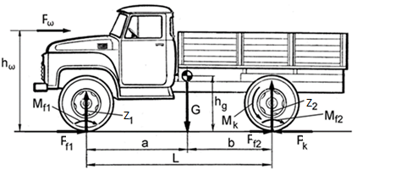
HTTL
n_{c}; i_{t}; η_{t}
ĐỘNG CƠ
M_{e}; ω_{e}
HTTL
n_{c}; i_{t}; η_{t}
ĐỘNG CƠ
M_{e}; ω_{e}
- Xe đang chuyển động thẳng với vận tốc không đổi trên đường bằng
- Xe đang chuyển động thẳng với vận tốc thay đổi trên đường bằng
- Xe đang chuyển động thẳng và tăng tốc trên đường bằng
- Xe đang đứng yên trên đường bằng
Câu 106: Bộ phận nào sau đây thuộc hệ thống điều khiển trên ô tô:
- Hệ thống phanh.
- Bộ vi sai.
- Hệ thống treo.
- Bánh xe.
Câu 107: Bộ phận nào sau đây không thuộc hệ thống chuyển động trên ô tô:
- Hệ thống lái.
- Dầm cầu.
- Hệ thống treo.
- Bánh xe.
Câu 108: Lái xe nhận biết bộ ly hợp không ly hoàn toàn khi:
- Khi sang số.
- Xe chạy ở vận tốc cao.
- Xe chạy trên đường trường.
- Khi xe bắt đầu tăng tốc.
Câu 109: Khi ly hợp ở trạng thái mở (ly) thì các bộ nào liên kết thành một khối với nhau:
- Bánh đà và mâm ép.
- Đĩa ép và đĩa ma sát.
- Bánh đà và đĩa ma sát.
- Bánh đà, đĩa ma sát và đĩa ép.
Câu 110. Bộ ly hợp sử dụng lò xo lá có ưu điểm:
- Lực tác dụng đều hơn ở mọi vận tốc động cơ.
- Độ mòn của đĩa ma sát không ảnh hưởng đến lực bám của ly hợp.
- Lực tác dụng lên pedal nhỏ.
- Giúp xe dừng lại dễ dàng.
Câu 111. Ly hợp 2 đĩa ma sát có những công dụng, ngoại trừ:
- Ngắt ly hợp dễ dàng hơn loại một đĩa ma sát.
- Truyền moment từ động cơ đến hệ thống truyền lực.
- Lực bám của bộ ly hợp tăng gấp đôi so với ly hợp một đĩa ma sát.
- Đảm bảo an toàn cho hệ thống truyền lực khi quá tải.
Câu 112. Bộ ly hợp ô tô có những yêu cầu, ngoại trừ:
- Các bề mặt ma sát phải cứng để tránh mòn trong quá trình làm việc.
- Kết cấu đơn giản, dễ điều chỉnh, bảo dưỡng dễ dàng.
- Đóng ly hợp phải được êm dịu.
- Mở ly hợp dứt khoát và nhanh để việc gài số êm dịu.
Câu 113: Trong hộp số có 3 số tới, 1 số lùi thì tỷ số truyền nhỏ nhất ở vị trí:
- Số 3.
- Số 1.
- Số 2.
- Số lùi.
Câu 114: Nếu số răng của bánh răng chủ động là 32, bánh răng bị động là 16 thì tỷ số truyền là:
- 0,5.
- 2.
- 1.
- 1,5.
Câu 115: Hộp số ô tô có những yêu cầu sau, ngoại trừ:
- Tăng moment để tăng vận tốc.
- Tỷ số truyền đảm bảo tính năng động lực và tính kinh tế nhiên liệu.
- Không sinh ra các lực va đập trên hệ thống truyền lực.
- Đơn giản, điều khiển dễ dàng, làm việc êm dịu, hiệu suất cao.
Câu 116: Bộ đồng tốc của hộp số ô tô có những bộ phận nào sau đây, ngoại trừ:
- Trục trượt.
- Lò xo hãm.
- Khóa chuyển.
- Ống trượt.
Câu 117: Để chống lại biến dạng uốn, giảm chấn thường được bố trí:
- Lệch về 2 phía của cầu xe.
- Thẳng đứng vuông góc với mặt đất.
- Đặt trên một tấm đệm bằng cao su.
- Đặt giữa lò xo xoắn.
Câu 118: Hệ thống treo phụ thuộc có ưu điểm – ngoại trừ:
- Giữ cho hai bánh xe luôn hướng thẳng.
- Hạn chế hiện tượng trượt bánh xe.
- Chế tạo đơn giản, giá thành thấp.
- Dễ tháo ráp và sửa chữa.
Câu 119: Hệ thống treo phía trước có công dụng – ngoại trừ:
- Gánh chịu trọng lượng toàn bộ xe.
- Giúp các bánh xe trước thẳng hàng.
- Duy trì sự điều khiển tay lái khi thắng gấp.
- Thu hút các chấn động.
Câu 120: Các lò xo trong hệ thống treo bị yếu sẽ gây nên, ngoại trừ:
- Dập tắt các dao động tác dụng lên xe.
- Tạo ra sự êm dịu khi làm việc.
- Dễ dàng dập tắt các dao động.
- Làm hệ thống treo linh hoạt hơn.
Câu 121: Khi làm việc ở tần số cao, ống giảm chấn có thể bị hư hỏng ở các trường hợp sau, ngoại trừ:
- Gãy lò xo ở van tiết lưu một chiều.
- Bể buồng dầu do áp suất lớn.
- Giảm hiệu quả do không khí lọt vào dầu.
- Cong piston và thanh đẩy.
Câu 122: Nhược điểm của phanh đĩa loại đĩa quay rất dễ bị hư hỏng do:
- Bụi bẩn rơi vào khi chạy trên đường đất.
- Không thay thế được bố phanh.
- Kích thước nhỏ hơn guốc phanh.
- Rà phanh nhiều quá.
Câu 123: Ưu điểm của bố dán:
- Ít gây trầy xướt khi bố mòn.
- Làm việc êm, giải nhiệt tốt.
- Sử dụng cho xe tải lớn.
- Dẫn nhiệt tốt.
Câu 124: Góc nghiêng dọc caster âm có tác dụng giúp xe:
- Chống lại lực ly tâm khi xe qua khúc quanh.
- Chống lại lực quán tính của xe.
- Giảm chấn động của mặt đường truyền lên xe.
- Giảm lực tác dụng lên vành lái khi xe qua khúc quanh.

Câu 125: Ưu điểm của cơ cấu lái trục vít con lăn là:
- Giảm áp suất riêng và tăng độ chống mòn.
- Tăng áp suất riêng và tăng độ chống mòn.
- Giảm áp suất riêng và giảm độ chống mòn.
- Tăng áp suất riêng và giảm độ chống mòn.
Câu 126: Yêu cầu của hệ thống lái, ngoại trừ:
- Tháo ráp dễ dàng.
- Lái nhẹ và tiện lợi.
- Giữ được chuyển động thẳng ổn định của ô tô.
- Quay vòng thật ngoặt trong một thời gian ngắn trên một diện tích bé.
Câu 127 : Các câu trình bày sau đây liên quan tới Van điều chỉnh lưu lượng của trợ lực thủy lực. Hãy chọn câu Đúng.
- Van này sử dụng năng lượng động cơ để tạo áp suất thủy lực.
- Nó điều chỉnh để chuyển mạch đường dầu vào xilanh trợ lực.
- Nó điều chỉnh lượng dầu vào xilanh trợ lực.
- Nó điều chỉnh tốc độ không tải của động cơ.
Câu 128 : Những bộ phận nào trợ lực lái bằng thủy lực không có.
- Cảm biến góc lái.
- Bơm trợ lực.
- Cơ cấu lái.
- Cột lái.
Câu 129 : Trong hệ thống trợ lực lái bằng thủy lực nhiệm vụ của bơm trợ lực lái.
- Cung cấp đủ áp lực cần thiết đến hệ thống trợ lực lái để hoạt động một cách ổn định.
- Giúp giữ dầu lái.
- Cung cấp dầu tới các bánh xe.
- Cả a,b,c đều đúng.
Câu 130: Các yếu tố ảnh hưởng đến hệ số cản lăn là gì?
- Tính chất cơ lý và trạng thái mặt đường; vật liệu lốp và áp suất lốp; tải trọng tác dụng lên bánh xe, mô men xoắn (bánh xe chủ động); lực ngang, góc lệch bên δ, góc nghiêng bánh xe, …
Tính chất cơ lý và trạng thái mặt đường; vật liệu lốp và áp suất lốp; tải trọng tác dụng lên bánh xe, tốc độ động cơ; lực ngang, góc lệch bên δ, góc nghiêng bánh xe,…
Câu 131: Xe ôtô có các lực tác dụng như hình sau. Tính Z₁?
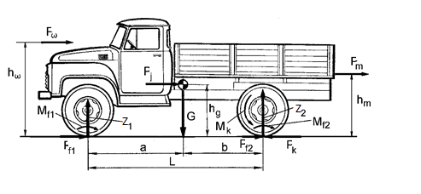
Câu 132: Xe ôtô có các lực tác dụng như hình sau. Tính Z₂?
Câu 133: Bộ phận nào sau đây thuộc hệ thống chuyển động trên ô tô:
- Khung xe.
- Bộ vi sai.
- Hệ thống lái.
- Bán trục.
Câu 134: Bộ phận phát động của ly hợp là:
- Bánh đà.
- Bánh đà, đĩa ép.
- Bánh đà, vỏ ly hợp.
- Bánh đà, vỏ ly hợp, đĩa ép.
Câu 135: Cấu tạo của bộ ly hợp có các chi tiết sau:
- Bánh đà, đĩa ma sát, mâm ép, càng mở.
- Đĩa ma sát, đĩa ép, ổ bi đỡ.
- Bánh đà, đĩa ma sát, đĩa ép, trục sơ cấp hộp số, vỏ.
- Bánh đà, đĩa ma sát, mâm ép, càng mở, bạc đạn đũa, vỏ.
Câu 136. Cơ cấu điều khiển ly hợp dẫn động bằng thủy lực gồm các bộ phận chính như:
- Xy lanh chính, xy lanh con, ống dầu.
- Xy lanh chính, xy lanh con, ống dầu, bình dầu, dây cáp.
- Xy lanh chính, xy lanh con, ống dầu, dây cáp, ốc xả gió.
- Xy lanh chính, xy lanh con, dây cáp, ốc xả gió.
Câu 137. Công tắc an toàn của bộ ly hợp có công dụng:
- Để phát hành động cơ khi đã đạp bàn đạp li hợp.
- Cho phép động cơ phát hành khi bộ ly hợp đang ở vị trí kết.
- Không cho động cơ phát hành khi còn số.
- Giúp hệ thống thủy lực được an toàn.
Câu 138. Bộ ly hợp bị trượt trong lúc nối khớp do nhiều nguyên nhân gây ra, ngoại trừ:
- Moay ơ đĩa ly hợp bị mòn.
- Đĩa ly hợp bị mòn.
- Đĩa ly hợp bị dính dầu.
- Lò xo ép bị gãy.
Câu 139: Hộp số sử dụng dầu bôi trơn loại:
- SAE 90.
- SAE 30.
- SAE 40.
- SAE 140.
Câu 140: Công dụng của hộp số phụ:
- Làm giảm tốc độ để tăng ngẫu lực xoắn.
- Làm tăng tốc độ để tăng ngẫu lực xoắn.
- Làm giảm tốc độ để giảm ngẫu lực xoắn.
- Làm tăng tốc độ để giảm ngẫu lực xoắn.
Câu 141: Trong các phát biểu sau, phát biểu nào đúng:
- Chiều dài của chốt hãm bằng khoảng cách hai trục trượt cộng với một rãnh khuyết của trục trượt.
- Chiều dài của chốt hãm bằng khoảng cách hai trục trượt cộng với hai rãnh khuyết của hai trục trượt.
- Giữa ba trục trượt phải có một chốt hãm.
- Chốt hãm được chế tạo rỗng nhằm mục đích đàn hồi.
Câu 142: Cơ cấu sang số kiểu thanh trượt có các bộ phận sau, ngoại trừ:
- Đèn báo số lùi.
- Cần sang số, trục trượt.
- Khớp hình cầu và chốt giữ cần số.
- Chốt hãm, bi và lò xo định vị.
Câu 143. Phát biểu nào là sai đối với hộp số ô tô:
- Bánh răng đồng hồ tốc độ liên kết với bánh răng của trục sơ cấp.
- Bánh răng truyền moent xoắn và cung cấp các tốc độ ra ngoài khác nhau.
- Vòng đồng tốc đưa các bánh răng vào khớp hoặc ra khớp êm, nhẹ.
- Trục thứ cấp dùng truyền công suất từ hộp số đến trục cardan.
Câu 144. Trong các phát biểu sau, phát biểu nào đúng:
- Mỗi trục trượt số đều có bi và lò xo định vị.
- Mỗi gắp sang số đều có bi và lò xo định vị.
- Chiều dài của chốt hãm bằng khoảng cách hai trục trượt cộng với hai rãnh khuyết của hai trục trượt.
- Chiều dài của chốt hãm bằng khoảng cách giữa hai trục trượt.
Câu 145: Hệ thống treo đòn chéo gây ra một thay đổi nhỏ ở vết bánh xe và góc điểu khiển, điều này được khắc phục bằng cách:
- Kết hợp lốp xe có chiều rộng lớn và áp suất nhỏ.
- Dùng lốp xe có chiều rộng lớn.
- Dùng lốp xe có chiều rộng nhỏ.
- Kết hợp lốp xe có chiều rộng lớn và áp suất lớn.
Câu 146: Túi cao su bằng khí nén trong hệ thống treo có thể:
- Hấp thu dao động của ống giảm chấn.
- Mang đỡ sức nặng của xe.
- Dẫn hướng cho các bánh xe.
- Giúp xe di chuyển được ổn định.
Câu 147: Bộ phận giảm chấn được bố trí trên xe thường có:
- Hai loại.
- Một loại.
- Ba loại.
- Bốn loại.
Câu 148: Theo bộ phận dẫn hướng, hệ thống treo chia ra:
- Hai loại.
- Một loại.
- Ba loại.
- Bốn loại.
Câu 149: Theo bộ phần tử đàn hồi, hệ thống treo chia ra:
- Năm loại.
- Ba loại.
- Bốn loại.
- Hai loại.
Câu 150: Hệ thống treo hai đòn ngang có đặc điểm, ngoại trừ:
- Hạn chế mòn bánh xe khi xe toàn tải.
- Cồng kềnh, chiếm không gian lớn.
- Kết cấu phức tạp.
- Tay đòn dưới chịu tải lớn hơn đòn trên.
Câu 151: Ưu điểm của bố tán rivet:
- Sử dụng cho xe tải lớn.
- Làm việc êm, giải nhiệt tốt.
- Ít gây trầy xướt khi bố mòn.
- Sử dụng hết chiều dài bố.
Câu 152: Góc nghiêng dọc của trục xoay trong hệ thống lái có công dụng, ngoại trừ:
- Làm tăng lực tác dụng lên bánh lái.
- Duy trì tính ổn định hướng di chuyển của xe.
- Làm tăng khả năng quay trở lại của 2 bánh xe dẫn hướng.
- Làm giảm lực tác dụng lên bánh lái.
Câu 153: Kết cấu bộ trợ lực (cường hóa. trong hệ thống lái gồm những loại sau, ngoại trừ:
- Trợ lực bằng áp thấp.
- Trợ lực bằng khí nén.
- Trợ lực bằng thủy lực.
- Loại liên hợp.
Câu 154: Phân tích kết cấu hệ thống lái thì tỷ số truyền động lái thấp gọi là:
- Tay lái nhanh.
- Tay lái chậm.
- Tay lái trung bình.
- Tay lái trợ lực.
Câu 155: Phân tích kết cấu hệ thống lái thì tỷ số truyền động lái cao gọi là:
- Tay lái chậm.
- Tay lái nhanh.
- Tay lái trung bình.
- Tay lái trợ lực.
Câu 156 : Ô tô có cơ cấu lái trợ lực, để cải thiện tính êm dịu, phần lớn ô tô dùng lốp:
- Bản rộng áp suất thấp.
- Bản rộng áp suất cao.
- Bản nhỏ áp suất thấp.
- Bản nhỏ áp suất cao.
Câu 157: Công thức tính tỷ số truyền của cơ cấu lái kiểu trục vít- cung răng.
- i = 2πr0/t.
- i = 2πt.
- i = 2πt/r0.
- i = 2πr0t.
Câu 158: Công thức tính tỷ số truyền của cơ cấu lái kiểu trục vít- con lăn.
- i = 2πr2/tz1.
- i = 2πr2tz1.
- i = 2πr2/t.
- i = 2r2/tz1.

